1

5/08/2022

Bionexo

Resultado da Tomada de Preços

Nº2022187A060HEMNSL

O Instituto de Gestão e Humanização – IGH, entidade de direito privado e sem fins

lucrativos, classificado como Organização Social, vem tornar público o resultado da

Tomada de Preço com a finalidade de adquirir bens, insumos e serviços para o HEMNSL

–

Hospital Estadual e Maternidade Nossa Senhora de Lourdes, com endereço à Av.

Fuad Rassi, esquina com Rua 02,N° 541, sala 13, Setor Nova Vila, Goiânia/GO, CEP:

4.653-100.

7

Objeto: ALMOXARIFADO Tipo de Compra: Cotação via Bionexo/E-mail Data da

publicação: Goiânia 15 de Agosto 2022.

Bionexo do Brasil Ltda

Relatório emitido em 15/08/2022 09:24

**Comprador**

IGH - Maternidade Nossa Senhora De Lourdes (11.858.570/0005-67)

AV. PERIMETRAL, QUADRA 37 LOTE 74 - SETOR COIMBRA - GOIÂNIA, GO CEP: 74.530-026

**Relação de Itens (Confirmação)**

Pedido de Cotação : 231462913

COTAÇÃO Nº 19009 - MANUTENÇÃO PREDIAL - HEMNSL JULHO 2022

Frete Próprio

Observações: \*PAGAMENTO: Somente a prazo e por meio de depósito em conta PJ do fornecedor. \*FRETE:

Só serão aceitas propostas com frete CIF e para entrega no endereço: RUA 230 QUADRA 709 LOTE 11 -

Setor Nova Vila, Goiânia/GO CEP: 74640-210, dia e horário especificado. \*CERTIDÕES: As Certidões

Municipal, Estadual de Goiás, Federal, FGTS e Trabalhista devem estar regulares desde a data da emissão

da proposta até a data do pagamento. \*REGULAMENTO: O processo de compras obedecerá ao

Regulamento de Compras do IGH, prevalecendo este em relação a estes termos em caso de divergência.

Tipo de Cotação: Cotação Normal

Fornecedor : Todos os Fornecedores

Data de Confirmação : Todas

**Faturamento**

**Mínimo**

**Prazo de**

**Entrega**

**Validade da**

**Proposta**

**Condições de**

**Pagamento**

**Fornecedor**

**Frete Observações**

**Eletro Terrivel Ltda**

SÃO PAULO - SP

Sandra Elisabeth Falasco - (11) 3959-6865

sfalasco@eletroterrivel.com.br

**[Mais informações](javascript: f_mais_info(178096))**

2

dias após

1

2

R$ 500,0000

R$ 500,0000

29/07/2022

29/08/2022

30 ddl

30 ddl

CIF

CIF

null

null

confirmação

**HIPROMED-MORIAH COMERCIO,**

**IMPORTACAO E SERVICOS LTDA**

BELO HORIZONTE - MG

7 dias após

confirmação

DANIEL REIS - 31 2551-5525

vendas01@hipromed.com.br

**[Mais informações](javascript: f_mais_info(225549))**

**Programação**

**de Entrega**

**Preço**

**Unitário**

**Valor**

**Total**

**Produto**

**Código**

**Fabricante**

**Embalagem Fornecedor Comentário Justificativa**

**Quantidade**

**Usuário**

Rosana De

Oliveira

Moura

LAMPADA PARA

FOCO CIRURG.

HANALUX 24V

50W BLUE30 -

DONAR - DONAR

LAMPADA BLUE30

24V/50W -

Eletro Terrivel

R$

90,0000

R$

900,0000

3

40356

-

CAIXA

CAIXA

null

null

-

-

10 Unidade

Ltda

UNIDADE

1

1/08/2022

10:15

Rosana De

Oliveira

Moura

LAMPADA JC 24V

150W FCS 64640

- OSRAM -

LAMPADA HLX 24V

Eletro Terrivel

Ltda

R$

16,0000

R$

320,0000

4

40345

-

20 Unidade

1

50W - UNIDADE

OSRAM

11/08/2022

1

0:15

**Total**

**Parcial:**

R$

3

0.0

1.220,0000

Total de Itens da Cotação: 6

Total de Itens Impressos: 2

https://bionexo.bionexo.com/jsp/RelatPDC/relat\_adjudica.jsp

1/2

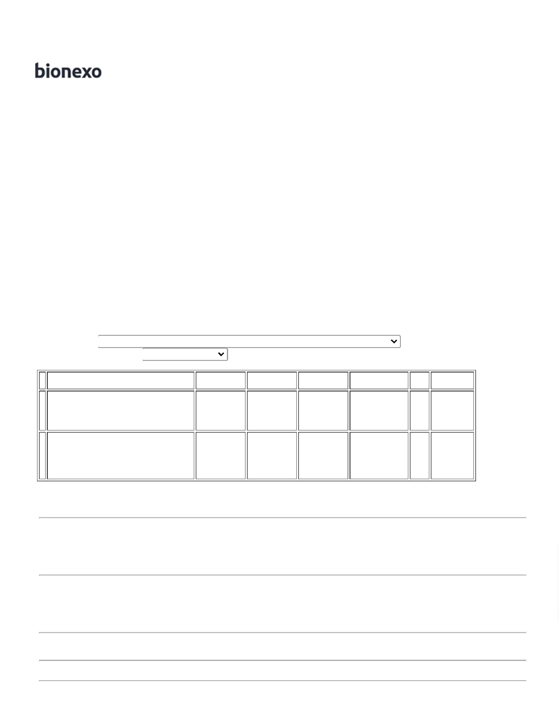

1

5/08/2022

Bionexo

**Produto**

**Código Programação**

**de Entrega**

**Fabricante**

**Embalagem Fornecedor Comentário Justificativa Preço Quantidade**

**Unitário**

**Valor**

**Total**

**Usuário**

CANETA COMANDO

POR PEDAL P/

BISTURI

ELETRONICO WEM

SS-501S -> CANETA

MONOPOLAR

COMANDO POR

PEDAL

AUTOCLAVAVEL ES-

06; CABO

CANETA

COMANDO

PEDAL P/

HIPROMED-

MORIAH

COMERCIO,

IMPORTACAO

E SERVICOS

LTDA

Rosana De

Oliveira

Moura

R$

190,0000

R$

1

22086

-

BISTURI

CX

null

-

10 Unidade

1.900,0000

FIXO/CONECTOR

PINO BANANA 3.97

MM WEM;

ELETRONICO ES-

06 -

SMCOMPATIVEL

11/08/2022

10:15

COMPATIVEL COM

O BISTURI

ELETRONICO

MICROPROCESSADO

WEM, MODELO SS-

5

01S. - UNIDADE

ELETRODO FACA

RETA 1,6-2,38 X

7

5MM ->

ELETRODO TIPO

FACA RETA LONGA,

CORPO DE INOX

CIRURGICO DE

ELETRODO TIPO

FACA RETA -

HIPROMED-

MORIAH

COMERCIO,

IMPORTACAO

E SERVICOS

LTDA

Rosana De

Oliveira

Moura

2

,38 M X 75 MM

R$

33,0000

R$

330,0000

2

47307

-

cx

null

-

10 Unidade

-

MODELO: EF07

1

,6MM ATÉ 2,38MM,

REVESTIDO COM

TERMO RETRÁTIL

AZUL,

-

SIMILAR E

11/08/2022

10:15

COMPATIVEL

COMPRIMENTO DE

TOTAL 75MM.

PAPEL

HIPROMED-

MORIAH

COMERCIO,

IMPORTACAO

E SERVICOS

LTDA

Rosana De

Oliveira

Moura

TERMOSENSIVEL

PARA ECG TITS

90X90X200 -

DESFIBRILADOR

ZOLL -

PAPEL P/

DESFIBRILADOR

ECG ZOLL 90MM X

R$

38,0000

R$

760,0000

5

6

58379

48841

-

-

CX

CX

null

null

-

-

20 Unidade

9

0M C/ 200 FOLHAS

11/08/2022

10:15

TECPRINT

TRANSDUTOR 2

MHZ DF - 700/DF -

HIPROMED-

MORIAH

COMERCIO,

IMPORTACAO

E SERVICOS

LTDA

Rosana De

Oliveira

Moura

TRANSDUTOR

FETAL MEDPEJ

001 - MEDPEJ

7

001 COMPATIVEL

COM DETECTOR

FETAL CONTEC

SONOLAYNE

R$

356,0000

R$

4 Unidade

1.424,0000

7

11/08/2022

10:15

**Total**

**Parcial:**

R$

4

7

4.0

4.0

4.414,0000

Total de Itens da Cotação: 6

Total de Itens Impressos: 4

**Total**

**Geral:**

R$

5.634,0000

Clique [aqui](javascript:chama_completo(231462913)) para geração de relatório completo com quebra de página

https://bionexo.bionexo.com/jsp/RelatPDC/relat\_adjudica.jsp

2/2

